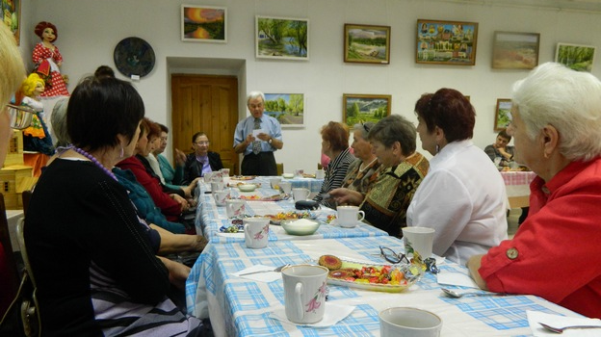
В Богучаре отметили День сельских женщин

В Богучарском Доме народного творчества и ремесел состоялся праздник, посвященный Дню сельских женщин. На торжестве присутствовали 18 бывших работниц агропрома и перерабатывающей промышленности района. В этот день они не хотели разговаривать о работе, а наслаждались стихами богучарских поэтов Ивана Черненького, Веры Дегтяревой, Ивана Абросимского и Галины Дементеевой и песнями в исполнении богучарских самодеятельных артистов Сергея Курочкина, Леонида Пономарчука и Людмилы Пасько.
– Мы чествовали тружениц села и угощали их сладостями с чаем, – рассказала один из организаторов праздника художественный руководитель Богучарского дома ветеранов войны и труда Алла Сахно.
РИА Воронеж

